Ngày soạn | 04/9/2024
Tiết PPCT | 01 | 01 | 01 | 01
Ngày dạy | 07/9/2024 | 07/9/2024 | 07/9/2024 | 09/9/2024
Lớp/tiết | 7A/ Tiết 3 | 7B/ Tiết 4 | 7C/ Tiết 2 | 7D/ Tiết 4
Buổi dạy | Sáng | Sáng | Sáng | Sáng

Tiết 01
Bài 1. Thiết bị vào - ra
Môn: Tin học lớp: 7
Thời gian thực hiện: 01 tiết
I. Mục tiêu
1. Về kiến thức: Sau bài học này em sẽ:
- Củng cố và phát triển kiến thức về xử lí thông tin ở lớp 6
- Biết và nhận ra được các thiết bị vào – ra có nhiều loại, hình dạng khác nhau
- Biết được chức năng của các thiết bị vào – ra trong thu nhận, lưu trữ, xử lí và truyền thông tin.
- Thực hiện đúng các thao tác với các thiết bị thông dụng của máy tính
- Nêu được ví dụ cụ thể về những thao tác không đúng cách, gây ra lỗi cho thiết bị và hệ thống xử lí thông tin.
2. Về năng lực:
2.1. Năng lực chung
- Thực hiện bài học này sẽ góp phần hình thành và phát triển một số thành tố năng lực chung của học sinh như sau:
- Năng lực tự chủ, tự học: Học sinh có khả năng tự đọc sách giáo khoa và kết hợp với gợi ý của giáo viên để trả lời câu hỏi về khái niệm Thiết bị vào – ra.
- Năng lực giao tiếp và hợp tác: Học sinh thảo luận nhóm để đưa ra ví dụ về: Thiết bị vào - ra, cách sử dụng thiết bị an toàn.
- Năng lực giải quyết vấn đề và sáng tạo: Học sinh đưa ra được thêm các ví dụ cụ thể về những thao tác không đúng cách, gây ra lỗi cho thiết bị.
2.2. Năng lực Tin học
- Kể được chức năng của các thiết bị vào – ra trong thu nhận, lưu trữ, xử lí và truyền thông tin.
- Biết sử dụng thiết bị một cách an toàn và có trách nhiệm.
- Thực hiện đúng các thao tác với các thiết bị thông dụng của máy tính.
3. Về phẩm chất:
- Học sinh có ý thức trách nhiệm đối với việc sử dụng thiết bị.
- Thể hiện sự cảm thông và sẵn sàng giúp đỡ bạn trong quá trình thảo luận nhóm.
- Truyền đạt các thông tin chính xác, khách quan.
II. Thiết bị dạy học và học liệu
- Thiết bị dạy học: Máy chiếu, máy tính giáo viên, phiếu học tập
- Học liệu: Sách giáo khoa Tin học 7
III. Tiến trình dạy học
1. HOẠT ĐỘNG KHỞI ĐỘNG
a) Mục tiêu: Giúp học sinh nhớ lại 4 thành phần của máy tính đã được học ở chương trình tin học lớp 6 và xác định được vấn đề cần giải quyết là các thiết bị vào ra là một trong bốn thành phần của máy tính đóng vai trò quan trọng hỗ trợ con người xử lí thông tin.
b) Nội dung: GV đặt vấn đề và câu hỏi: Máy tính gồm có những thành phần cơ bản nào và hoạt động ra sao? Sau đó GV nhấn mạnh nội dung bài học.
c) Sản phẩm: Học sinh lắng nghe và trả lời về thông tin cho câu hỏi.
d) Tổ chức thực hiện:
Bước 1: Chuyển giao nhiệm vụ
- Chiếu hình ảnh các hoạt động xử lí thông tin của máy tính
- GV đặt vấn đề: Ở chương trình Tin học lớp 6 các em đã được học về các thành phần cơ bản của máy tính, vậy các em hãy trả lời câu hỏi: Máy tính gồm có những thành phần cơ bản nào và hoạt động ra sao?
Bước 2: Thực hiện nhiệm vụ
- HS hoạt động cá nhân trả lời câu hỏi
Bước 3: Báo cáo và thảo luận
- GV tổ chức cho một số HS trả lời và nhận xét
Bước 4: Kết luận và nhận định
- Sau đó GV nhấn mạnh: “ Trong các thành phần cơ bản của máy tính, thiết bị vào – ra đóng vai trò quan trọng giúp máy tính trao đổi dữ liệu với thế giới bên ngoài. Vậy để tìm hiểu rõ hơn về thiết bị vào – ra, Hôm nay cô và các em cùng tìm hiểu vào bài 1. Thiết bị vào – ra.
2. HOẠT ĐỘNG HÌNH THÀNH KIẾN THỨC
a. Thiết bị vào – ra
Hoạt động 1. Thiết bị vào – ra
a) Mục tiêu: Giúp học sinh phân biệt được thiết bị vào, thiết bị ra.
b) Nội dung: Phiếu học tập số 1.
c) Sản phẩm: Kết quả điền phiếu của các nhóm.
d) Tổ chức thực hiện:
Bước 1: Chuyển giao nhiệm vụ
- GV chia nhóm
- GV giới thiệu mục đích yêu cầu và tiến trình của hoạt động thảo luận trước lớp.
- GV phát phiếu học tập số 1 yêu cầu HS thảo luận nhóm vận dụng kĩ thuật động não trả lời các câu hỏi ở Hoạt động 1 SGK
Bước 2: Thực hiện nhiệm vụ
- Giáo viên yêu cầu HS thảo luận nhóm và đưa ra câu trả lời ở hoạt động 1
Bước 3: Báo cáo và thảo luận
- GV cho các nhóm báo cáo kết quả và đánh giá sơ bộ kết quả.
Bước 4: Kết luận và nhận định
- GV chốt kiến thức tại hộp kiến thức
Ghi nhớ:
- Thiết bị vào được dùng để nhập thông tin vào máy tính.
- Thiết bị ra xuất thông tin từ máy tính ra để con người nhận biết được.
Hoạt động 2. Sự đa dạng của thiết bị vào - ra
a) Mục tiêu: HS nhận ra được thiết bị vào - ra có nhiều loại nhằm đáp ứng yêu cầu của người sử dụng.
b) Nội dung: Phiếu học tập số 2
c) Sản phẩm: Kết quả điền phiếu của các nhóm.
d) Tổ chức thực hiện:
Bước 1: Chuyển giao nhiệm vụ
- GV giới thiệu mục đích yêu cầu và tiến trình của hoạt động thảo luận trước lớp.
- GV phát phiếu học tập số 2 yêu cầu HS thảo luận nhóm trả lời các câu hỏi ở Hoạt động 2 SGK
Bước 2: Thực hiện nhiệm vụ
- Giáo viên yêu cầu HS thảo luận nhóm và đưa ra câu trả lời ở hoạt động 2
- HS hoạt động cá nhân trả lời câu hỏi củng cố trang 7/SGK
Bước 3: Báo cáo và thảo luận
- GV cho các nhóm báo cáo kết quả và đánh giá sơ bộ kết quả.
Bước 4: Kết luận và nhận định
- GV chốt kiến thức tại hộp kiến thức
Ghi nhớ:
- Các thiết bị vào – ra có nhiều loại, có những công dụng và hình dạng khác nhau.
b. An toàn thiết bị
Hoạt động 3. Kết nối thiết bị vào – ra
a) Mục tiêu: HS biết thao tác lắp ráp đúng cổng kết nối và đúng trình tự để không gây sự cố cho thiết bị.
b) Nội dung: Phiếu học tập số 3
c) Sản phẩm: Kết quả điền phiếu của các nhóm.
d) Tổ chức thực hiện:
Bước 1: Chuyển giao nhiệm vụ
- GV giới thiệu mục đích yêu cầu và tiến trình của hoạt động thảo luận trước lớp.
- GV phát phiếu học tập số 3 yêu cầu HS thảo luận nhóm trả lời các câu hỏi ở Hoạt động 3 SGK
- GV yêu cầu HS hoạt động nhóm vận dụng kĩ thuật khăn trải bàn trình bày một số việc nên và không nên làm khi sử dụng máy tính
Bước 2: Thực hiện nhiệm vụ
- Giáo viên yêu cầu HS thảo luận nhóm và đưa ra câu trả lời ở hoạt động 3
- HS trình bày một số việc nên và không nên làm khi sử dụng máy tính
- HS hoạt động cá nhân trả lời câu hỏi củng cố trang 9/SGK
Bước 3: Báo cáo và thảo luận
- GV cho các nhóm báo cáo kết quả và đánh giá sơ bộ kết quả.
Bước 4: Kết luận và nhận định
- GV nhận xét, đánh giá và chuẩn kiến thức.
Ghi nhớ:
- Đọc kĩ hướng dẫn của nhà sản xuất trước khi sử dụng thiết bị.
- Kết nối các thiết bị đúng cách.
- Giữ gìn ơi làm việc với máy tính gọn gàng, ngăn nắp, vệ sinh, khô ráo.
3. HOẠT ĐỘNG LUYỆN TẬP
a) Mục tiêu: Giúp học sinh ôn tập lại các khái niệm, phân biệt thiết bị vào – ra; cách sử dụng thiết bị an toàn.
b) Nội dung: Bài tập 1, 2/ trang 9 SGK
c) Sản phẩm: Câu 1: C; Câu 2: d) – b) – c) – a).
d) Tổ chức thực hiện:
Bước 1: Chuyển giao nhiệm vụ
- HS hoạt động nhóm đôi để thảo luận, trao đổi bài tập 1, 2 sgk tr 9.
Bước 2: Thực hiện nhiệm vụ
- HS thảo luận hoàn thành bài tập 1, 2 sgk tr 9.
Bước 3: Báo cáo và thảo luận
- GV quan sát, hỗ trợ, hướng dẫn HS khi cần thiết.
- HS báo cáo kết quả luyện tập, GV tổ chức đánh giá.
Bước 4: Kết luận và nhận định
- GV nhận xét, đánh giá
4. HOẠT ĐỘNG VẬN DỤNG
a) Mục tiêu: Học sinh sử dụng các kiến thức đã học vận dùng vào các tình huống thực tế.
b) Nội dung: Phiếu học tập số 4
c) Sản phẩm: Kết quả điền phiếu của các nhóm.
Câu 1. Qua màn hình theo dõi, em thấy có một người đứng trước camera an ninh. Họ không biết em đang theo dõi họ. Đó là vì camera an ninh chỉ là thiết bị vào mà không phải thiết bị ra. Nó thu hình ảnh trước ống kính và gửi đến nơi em đang theo dõi mà không cho người đứng trước ống kính biết nó gửi thông tin đi đâu, cho ai.
Câu 2. Virus gây ra lỗi của máy in. Máy in là thiết bị ra, nghĩa là hướng di chuyển của dữ liệu là từ máy tính sang máy in mà không theo chiều ngược lại. Không có cách nào để đưa vius vào máy in mà không qua máy tính. Mọi hoạt động của máy in đều do máy tính điều khiển. Vius từ máy tính gây ra lỗi của máy in. Khi tắt máy in, bộ nhở của nó sẽ bị xoá hết, không cần phải diệu virus. Vì vậy, em cần diệt virus ở máy tính vì máy in không có virus.
Câu 3. Gợi ý: Mỗi nội dung cụ thể trong nội quy phòng máy là một quy tắc giúp các bạn sử dụng phòng máy tính an toàn và có trách nhiệm.
d) Tổ chức thực hiện:
Bước 1: Chuyển giao nhiệm vụ
- GV giao bài tập trong phiếu học tập số 4 cho HS thực hiện ngoài giờ học trên lớp. HS gửi sản phẩm qua hòm thư hoặc không gian lưu trữ trên mạng được GV qui định.
Bước 2: Thực hiện nhiệm vụ
- HS thực hiện bài tập ngoài giờ lên lớp và gửi sản phẩm qua hòm thư hoặc không gian lưu trữ trên mạng được GV qui định
Bước 3: Báo cáo và thảo luận
- GV tổ chức chia sẻ và đánh giá kết quả làm bài của HS ở thời điểm phù hợp của những tiết học tiếp theo.
Bước 4: Kết luận và nhận định
- GV nhận xét, đánh giá
* Hướng dẫn tự học tại nhà
- Xem lại các bài tập đã làm trong tiết học.
- Ghi nhớ các khái niệm trong bài học.
- Làm Bài tập SGK
- Chuẩn bị bài mới: đọc trước nội dung bài 2 Phần mềm máy tính
IV. KẾ HOẠCH ĐÁNH GIÁ
Hình thức đánh giá | Phương pháp  đánh giá | Công cụ đánh giá | Ghi Chú
- Thu hút được sự tham gia tích cực của người học  - Tạo cơ hội thực hành cho người học | - Hấp dẫn, sinh động  - Thu hút được sự tham gia tích cực của người học  - Phù hợp với mục tiêu, nội dung | - Báo cáo thực hiện công việc.  - Phiếu học tập  - Hệ thống câu hỏi và bài tập
V. RÚT KINH NGHIỆM
.............................................................................................................................................................................................................................................................................................................................................................................................................................................

Phiếu học tập số 1
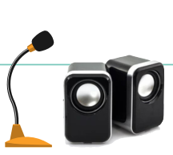Câu 1. Các thiết bị trong hình làm việc với dạng thông tin nào?
……………………………………………………………….
……………………………………………………………….
……………………………………………………………….
Câu 2. Thiết bị nào tiếp nhận thông tin và chuyển vào máy tính?
……………………………………………………………….
Câu 3. Thiết bị nào nhận thông tin từ máy tính đưa ra bên ngoài?
………………………………………………………………..

Phiếu học tập số 2
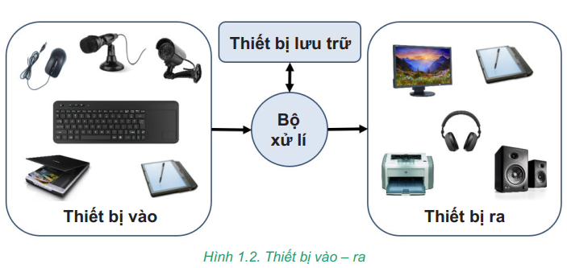
Câu 1. Mỗi thiết bị vào – ra trong hình trên làm việc với dạng thông tin nào? Thiết bị nào có cả hai chức năng vào và ra?
……………………………………………………………………………….…….
……………………………………………………………………………….…….
……………………………………………………………………………….…….
Câu 2. Máy chiếu là thiết bị vào hay thiết bị ra? Máy chiếu làm việc với dạng thông tin nào?
……………………………………………………………………………….…….
……………………………………………………………………………….…….
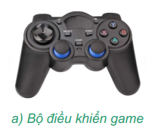Câu 3. Bộ điều khiển game là thiết bị vào hay ra?
………………………………………………………………..

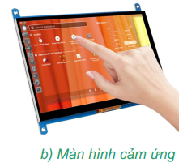
Câu 4. Màn hình cảm ứng là thiết bị vào, thiết bị ra hay có cả hai chức năng vào và ra?
……………………………………………………………….
……………………………………………………………….

Phiếu học tập số 3
Câu 1. Em hãy lắp các thiết bị sau vào đúng cổng của nó
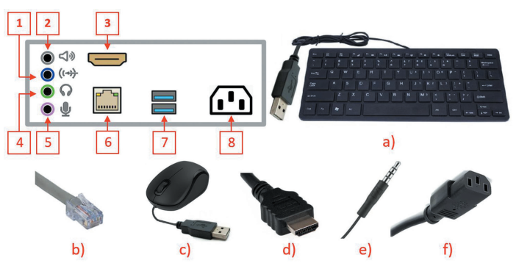
a) Bàn phím:…….. b) Dây mạng:………
c) Chuột:….. d) Dây màn hình:……..
e) Tai nghe:……... f) Dây nguồn:……...
Câu 2. Việc cấp nguồn điện cho máy tính cần được thực hiện trước hay sau các kết nối trên? Vì sao?
……………………………………………………………………………….…….
……………………………………………………………………………….…….
……………………………………………………………………………….…….
……………………………………………………………………………….…….
……………………………………………………………………………….…….
……………………………………………………………………………….…….

Phiếu học tập số 4
Câu 1. Trên màn hình theo dõi, em thấy có một người đứng trước camera an ninh. Người đó có biết em đang theo dõi không? Tại sao?
……………………………………………………………………………….…….
……………………………………………………………………………….…….
……………………………………………………………………………….…….
……………………………………………………………………………….…….
Câu 2. Máy in của em in ra những kí hiệu không mong muốn và em biết lỗi này là do virus gây ra. Em cần phải diệt virus ở máy in hay máy tính? Tại sao?
……………………………………………………………………………….…….
……………………………………………………………………………….…….
……………………………………………………………………………….…….
……………………………………………………………………………….…….
……………………………………………………………………………….…….
……………………………………………………………………………….…….
Câu 3. Em hãy đề xuất một số quy tắc để giúp các bạn sử dụng phòng máy tính an toàn.
……………………………………………………………………………….…….
……………………………………………………………………………….…….
……………………………………………………………………………….…….
……………………………………………………………………………….…….
……………………………………………………………………………….…….
……………………………………………………………………………….…….

